**Муниципальное бюджетное дошкольное образовательное учреждение**

**«Детский сад № 10»**

***Информационно—познавательная газета для детей, родителей, педагогов***

**ЛОГОЦВЕТИК**

***ТЕМА НОМЕРА:***

***Современные технологии, развивающие речь ребенка.***

***№ 3 — 2019 г.***

***Читайте в номере:***

«Логоритмика в жизни детей***»*** «Мнемотехника на службе у родителей: учим стихотворения с ребенком»

Игровая гостиная *« Игры с мячом»*

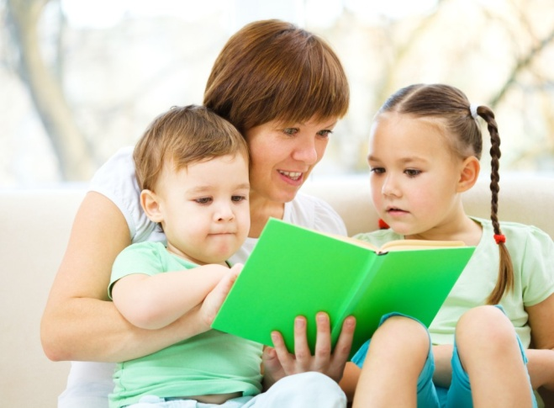

Подготовила: учитель - логопед

Подкорытова Юлия Васильевна.

**Логоритмика в жизни детей** 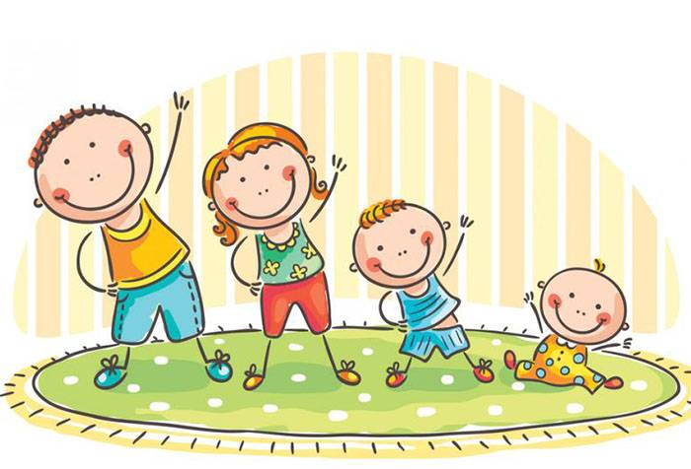

Сегодня, помимо традиционных логопедических занятий по исправлению звукопроизношения, коррекции нарушений в лексико – грамматическом оформлении речевого высказывания и др. логопедами-практиками предлагается эффективный метод преодоления речевых нарушений – логопедическая ритмика. Это форма активной терапии, целью которой является преодоление речевых нарушений путем развития двигательной сферы ребенка в сочетании со словом и музыкой.

**Почему – РИТМИКА?**

Все, окружающее нас живет по законам ритма. Смена времен года, день и ночь, сердечный ритм и многое другое подчинено определенному ритму. Любые ритмические движения активизируют деятельность мозга человека. Поэтому с самого раннего детства рекомендуется заниматься развитием чувства ритма в доступной для дошкольников форме – ритмических упражнениях и играх.

КОМУ ПОЛЕЗНА ЛОГОПЕДИЧЕСКАЯ РИТМИКА?

Всем детям, имеющим проблемы становления речевой функции, в том числе, задержки речевого развития, нарушения звукопроизношения, заикание и др. Очень важна логопедическая ритмика для детей с так называемым речевым негативизмом, так как занятия создают положительный эмоциональный настрой к речи, мотивацию к выполнению логопедических упражнений и пр.

ЗАНЯТИЯ С ДЕТЬМИ 2-3 ЛЕТ

Чтобы сделать занятия более интересными для малышей, можно воспользоваться видео Железновой Екатерины, благодаря которому родители узнают, как развить у детей чувство музыкального ритма и улучшить речевые навыки. Каждое упражнение содержит возгласы для повторения, которые помогут ребенку научиться петь и говорить, а также определенную совокупность движений, направленных для развития мелкой и крупной моторики. Приведем примеры упражнений.

*«Наши ручки».* Взрослый поет песенку, малыш вслед за родителем начинает тереть одну ладонь о другую, словно стараясь их вымыть. Потом руки поднимают вверх, пальцы разводят в стороны и совершают вращательные движения кистями. Далее – руки опускают, вновь вращают кистями. И, наконец, убирают руки за спину.

*«Паровозик».* Малыши 2-3 лет могут выполнять это упражнение при помощи родителей, которые будут «руководить» движениями согнутых в локтях рук, имитирующих движение колес паровоза. Чтобы ребенку было интереснее, можно включить в занятие игрушечный поезд. Обязательно поется песенка и повторяются слова «чух-чух-чух».

*Занятия с кубиками.* Песенка очень проста: «Кукла с кубиком идет, красный кубик нам несет. Уронила кубик, ой (взрослый роняет кубик). Принеси теперь другой». Задача ребенка – бросить кубик в тот момент, когда звучат соответствующие слова песенки.

ЗАНЯТИЯ В 3-4 ГОДА

Логоритмические упражнения можно немного усложнить, включить стихи, которые ребенок будет повторять за взрослым. Основными заданиями для этого возраста являются: ходьба с различными формами усложнения – на месте, как медведь (косолапо), как лиса (на цыпочках), на пятках, на внешней и внутренней стороне стопы; артикуляционная и дыхательная гимнастика; пение; упражнения для развития внимательности; речевые упражнения без музыкального сопровождения

ПРИМЕРЫ УПРАЖНЕНИЙ

Тренировку лучше всего начинать с дыхательной гимнастики. Дети в 3-4 года хорошо справляются со следующими упражнениями: подуть на ладонь, на которой лежит воображаемая снежинка; сдуть бумажку с кончика носа; подуть на воображаемый одуванчик. В различных картотеках подобных упражнений представлено множество.

Улучшить общую координацию движений помогут следующие задания. Имитация игры на музыкальных инструментах. Ребенок вслед за взрослым воспроизводит и само движение, и получающийся звук.

*«Земля, воздух, вода»*. Родитель произносит слово «земля». Задача малыша – повторить его и потопать ногами – он ходит по земле. Далее взрослый говорит «воздух», ребенок повторяет слово и поднимает руки вверх – поднимается в воздух. Теперь звучит слово «вода», ребенок, повторив его, делает махи руками, имитируя движения пловца. Упражнение следует выполнить несколько раз, начать можно с 5-6 повторов, постепенно увеличивая их число. Движения малыш должен быстро запомнить.

Взрослый произносит знакомое малышу слово (например, из тематики овощей) по слогам: о-гу-рец. Ребенок повторяет и хлопает на каждом слоге: о (хлопок в ладоши) – гу (хлопок в ладоши) – рец (хлопок в ладоши).

Затем аналогично «прохлопываются» другие овощи: капуста, морковь, перец. Чтобы ребенку было интересно, можно демонстрировать ему продукты, о которых идет речь.

Упражнение *«Пятка и носок»:* дети ставят руки на пояс (родителям важно помочь им в этом). Теперь одна нога выдвигается вперед, ставится на носок, возвращается обратно, затем повторяется с другой ногой. Следующий момент – по очереди поставить обе ноги на пятку. Потом родитель просит ребенка повернуться вокруг своей оси, сделать несколько хлопков. Следует обязательно включать в тренировку ходьбу на месте, это поможет улучшить координацию движений в целом.

Очень хорошее упражнение на развитие общей моторики *«Гуси».* Выполняется оно так: взрослый читает текст и показывает движения. Задача ребенка – воспроизводить эти действия:

Гуси серые летели (малыши, размахивая руками, будто крыльями, встают на носочки и бегают).

На лужайке тихо сели (дети приседают).

Походили (встают, ходят на носочках по кругу).

Поклевали (стоя, наклоняют голову вниз).

Потом быстро побежали (малыши бегут, садятся на заранее подготовленный стульчик).

Совет. «Гуси» могут выполняться как при групповых занятиях, так и дома с одним малышом. Если родитель будет артистичен, станет использовать игрушки, то ребенок не заскучает, а будет выполнять упражнение с удовольствием. Не стоит ждать быстрых результатов, особенно если занятия проводятся с отстающими малышами. Нередки случаи, когда положительный эффект можно обнаружить лишь спустя год регулярных занятий. Чтобы ребенок не утратил интерес, важно не забывать подготавливать музыкальное сопровождение для каждого тренировки (это могут быть веселые детские песенки).

5-6 ЛЕТ: ПРОДОЛЖЕНИЕ РАБОТЫ

Когда малышу исполнилось 5-6 лет, занятия логоритмикой переходят на новый уровень. Теперь они выполняют следующие задачи: помогают пополнить запас известных слов; совершенствуют мелкую моторику; стимулируют развитие творческих способностей; улучшают речь и позволяют скорректировать ошибки в произношении отдельных звуков; помогают сформировать правильную осанку. В этом возрасте ведется активная подготовка детей к школе, поэтому упражнения становятся более сложными.

ОВОЩИ

Дошкольник 5-6 лет уже имеет представление об овощах, поэтому без проблем справится со следующими упражнениями.

«Мы капусточку порубили!» – говорит взрослый, показывает ребенку движение: согнуть руки в локтях, двигать ими верх и вниз попеременно, словно рубите капусту.

Малыш повторяет. «Мы капусточку посолили!» – движение: свести пальцы в горсть и имитировать движение соления, перебирая пальцами. «Мы капусточку потерли!» – согнуть руки в локтях, прижать кулаки один к другому и потереть ими друг о друга.

«Мы капусточку отжали!» – согнув руки в локтях, малыш вслед за взрослым начинает поочередно сжимать и разжимать кулаки. «Мы славно потрудились!» – похлопаем себе.

Совет. Чтобы ребенку было легче, можно предварительно показать ему на кухне, как проводится работа с шинкованием капусты. Вместо капусты можно испечь оладушки: произнести веселое стихотворение, делая руками движения и хлопая в такт.

Тесто круто замесили, ух – тух! Ух — тух! (задача малыша – разжимать и сжимать кулачки)

Сковородки раскалили, ух – тух! Ух-тух! (теперь совещаются круговые движения двумя руками: ладони движутся по кругу по 2-3 раза в каждом направлении)

Ди-ди, ла-да, ладушки, испечем оладушки («печь оладушки» надо так: хлопать в ладоши, держа их параллельно полу, каждый раз меняя «верхнюю» руку)

Хлоп-шлеп, хлоп шлеп, хлоп-шлеп, хлоп-шлеп!

— лады, ладушки, горячи оладушки! (ладони расположены перед лицом, необходимо «нарисовать» ими воображаемый полукруг влево и вправо, подуть на них).

ЖИВОТНЫЕ

Эти упражнения для дошкольников не только помогут улучшить координацию движений, мелкую моторику и речевые навыки, но и будут способствовать запоминанию названий представителей животного мира и особенностей их поведения. Малыши вслед за взрослым повторяют простые стишки про жуков, зайку, мишку и делают необходимые движения.

*«Как танцуют жуки?»*

Топ-топ правой ножкой (дети дважды топают одной ногой).

Топ-топ левой ножкой (то же самое — другой).

Вверх, вверх наши лапки (дети поднимают руки вверх).

Кто же выше всех? (встают на носочки, стараются потянуться как можно выше, не теряя равновесие).

*«Зайка»* Малыши вслед за взрослым повторяют слова стишка и выполняют движения:

Крошка-зайка сидит (дети приседают),

Шевелит ушами (малыши прикладывают руки к голове и делают движение, имитирующее шевеление длинных ушек).

Хвостик беленький дрожит,

Сам стучит зубами.

Засиделся – и замерз (дети потирают себя ладонями по рукам, словно пытаясь согреться),

Надо бы согреться: Лапками похлопаем (малыши хлопают в ладоши), Ножками потопаем (топают на месте). Вот и хорошо!

Можно воспользоваться и хорошо знакомым стишком про медведя «Мишка косолапый по лесу идет». Тогда малышам предстоит выполнить несколько упражнений: имитировать походку медведя; нагибаться, словно за шишкой; захватить ладонью воображаемую шишку и поместить ее в карман. Постепенно ребята выучат стишки и будут их рассказывать без помощи родителя.

Совет. Все звуки в стихотворении должны произноситься четко, чтобы у ребенка был положительный пример. Поэтому родителям следует потренироваться. Продолжительность занятия – около 30 минут дважды в неделю. При наличии проблем по согласованию с логопедом число тренировок может быть увеличено.

НОВЫЕ ЗАДАНИЯ

Постепенно можно усложнить задания: прочесть детям стишок простого содержания (например, «Слон» или «Козленок» Агнии Барто) и предложить им самим придумать подходящие по смыслу движения. При возникновении трудностей родитель может подсказать, направить в нужное русло.

Занятия логоритмикой должны войти в полезную привычку, ведь, помимо своей очевидной полезности, они способны доставить ребенку подлинное удовольствие, помочь ему весело и с пользой провести время. Родителям следует помнить, что единой программы тренировок, которая подойдет каждому, нет – занятие выстраивается индивидуально, в зависимости от уровня развития малыша.

**Мнемотехника**

***Мнемотехника*** – это система методов и приемов, обеспечивающих эффективное запоминание, сохранение и воспроизведение информации, и конечно развитие речи.

Мнемотехника - система различных приёмов, облегчающих запоминание и увеличивающих объём памяти путём образования дополнительных ассоциаций, организация учебного процесса в виде игры. Основной «секрет» мнемотехники очень прост и хорошо известен. Когда человек в своём воображении соединяет несколько зрительных образов, мозг фиксирует эту взаимосвязь. И в дальнейшем при припоминании по одному из образов этой ассоциации мозг воспроизводит все ранее соединённые образы.

Мнемотехника помогает развивать:

- ассоциативное мышление

- зрительную и слуховую память

- зрительное и слуховое внимание

- воображение

Для того чтобы выработать у детей с самого раннего возраста определенные навыки и умения в обучающий процесс вводятся так называемые мнемотаблицы (схемы).

Мнемотаблицы-схемы служат дидактическим материалом в  работе при заучивании стихов детьми.

Описание методики:

1. Берём любое для заучивания **стихотворение**.

2.Разбиваем **стихотворение** для удобства на блоки по две или четыре строчки для облегчения **запоминания**. И рисуем возникшие образы на листе бумаги на каждый блок **стихотворения**. Для выполнения этой задачи можно нарисовать таблицу для картинок, можно просто размещать их в столбик или строчку, Всё зависит от того, как вам удобнее.

3. Читаем заданное **стихотворение**, и для каждого блока рисуем ассоциативный образ, который пришёл в голову. Конечно же, лучше, если эти картинки будет придумывать и рисовать сам **ребёнок**, но вы тоже можете принимать участие в процессе, и помочь в выборе образа.

4.После этого попросите **ребёнка рассказать стихотворение**, используя только ассоциации, то есть нарисованные картинки.

5.Заключительный этап -рассказ **стихотворения ребёнком без помощи картинок**, только с помощью воспоминания нарисованных образов.

Например:

Вырос гриб на тонкой ножке рис. 1

Под кудрявою берёзкой рис. 2

Шляпку сдвинул набекрень рис. 3

И увидел старый пень рис. 4

-Что ты вырос на дороге рис.5

Растянул здесь корни-ноги рис. 6

Скоро братья народятся рис. 7

В шляпки тоже нарядятся рис. 8

" Май пришёл"

Май пришёл к нам с песнями, рис. 1

С первыми цветами, рис. 2

С грозами весенними, рис. 3

С яркими шарами, рис. 4

С праздником победы, рис. 5

С птичьим щебетаньем, рис. 6

С молоком вишнёвым рис. 7

И шмелей жужжаньем. рис. 8

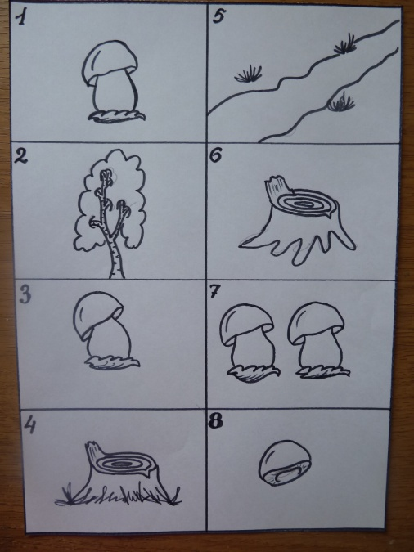 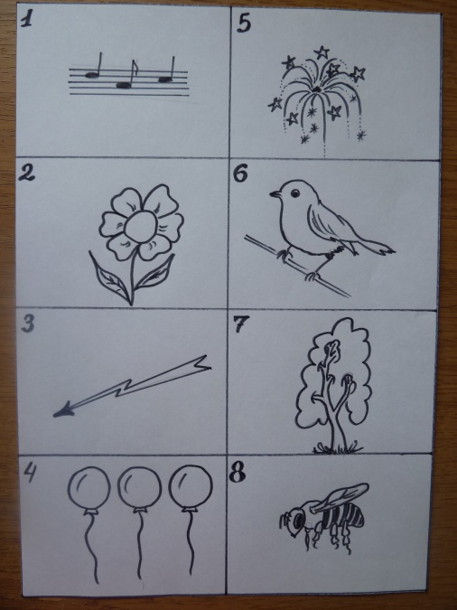

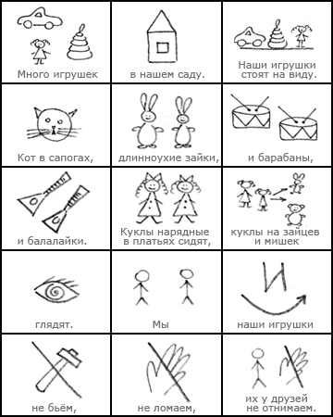 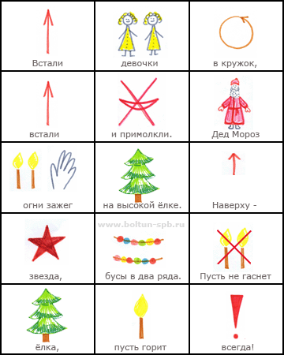

Практика показывает, что дети лучше учат стихотворение наизусть, когда рисуют его при помощи картинок-символов и затем при воспроизведении опираются на них. Использование этого приёма облегчает и практически ускоряет процесс запоминания информации, повышает интерес к изучаемому произведению, что немаловажно при передаче выразительности текста.

***Игровая гостиная***

**« Игры с мячом»**

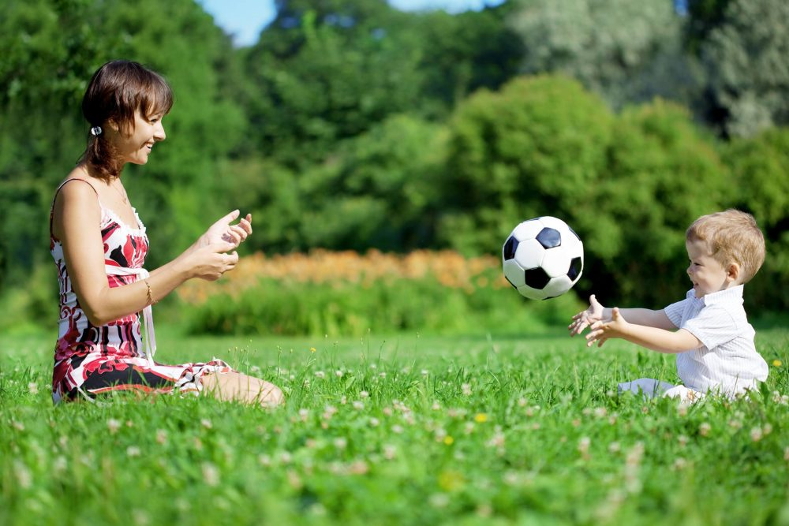

Для многих людей мяч - одна из первых любимых игрушек. И не удивительно. Мяч незаменим для развития общей и мелкой моторики, координации движений, скорости реакции, ловкости, внимания, смекалки. С его помощью ребенок учится взаимодействовать с другими людьми. Меняются материалы, из которых изготавливают мячи, совершенствуется дизайн, но неизменными остаются те его волшебные свойства, которые помогают детям играть, тренировать мышцы, дружить, говорить!

Вашему вниманию предлагаются игры с мячом, направленные на обобщение и расширение словарного запаса, развитие грамматического строя речи, развитие умения слышать звуки речи. В эти игры могут играть члены семьи (мама, папа, бабушка, дедушка) со своим ребенком, можно предложить эти игры на детском празднике (дне рождении), когда собираются гости-дошкольники. Познакомившись с этими играми,  дети могут играть и самостоятельно со своими друзьями.

1. ***Игра «Назови, какую знаешь посуду*** (фрукты, домашних животных и т.д.)»

Вариант 1: Подбрасывая мяч вверх, взрослый и ребенок по очереди называют группу предметов (сковородка, кастрюля, тарелка, ложка и т.д.)

Вариант 2: Дети стоят в ряд, взрослый предлагает по очереди подбрасывать мяч вверх, называя предметы посуды.

2***. Игра «Назови одним словом»***

Взрослый называет несколько предметов и предлагает назвать их одним словом. Например: «Сорока, ворона, синица, воробей, грач». Ребенок отвечает на вопрос («Птицы») и подбрасывает мяч вверх с хлопком.

«Кровать, стол, стул, шифоньер, диван», «Стрекоза, бабочка, муха, жук» и т.д.

3***. Игра «Скажи наоборот»***

Взрослый бросает мяч ребенку, называя слово, ребенок ловит мяч, называет антоним и бросает мяч взрослому (короткий - длинный, большой - маленький, высокий - низкий, толстый - тонкий, весело - грустно, день - ночь, далеко - близко, быстро - медленно и т.д.) 4. Игра «Скажи ласково»

Взрослый бросает мяч ребенку, называя слово. Ребенок ловит мяч, называет слово, образованное с помощью уменьшительно-ласкательного суффикса, и бросает мяч взрослому (стул - стульчик, нож - ножик, паук - паучок, флаг - флажок, дерево - деревце и т.д.)

5. ***Игра «Детёныши»***

Взрослый называет животное, бросая ребенку мяч с отскоком о пол, Ребенок возвращает мяч тем же способом и называет его детёныша (кошка - котенок, собака - щенок, коза - козленок, корова - теленок, лошадь - жеребенок и т. д.)

6***. Игра «Кто как голос подает?»***

Взрослый называет животное, бросая ребенку мяч с отскоком о пол. Ребенок возвращает мяч тем же способом и называет способ подачи голоса. Корова (мычит), змея (шипит), волк (воет), лошадь (ржет) и т.д.

7. ***Игра «Что умеет делать животное?»***

Ребенок, отбивая мяч о пол одной рукой, называет действие животного. Например, кошка: сидит, лежит, спит, ест, бегает, мяукает, играет.

8. ***Игра «Кто умеет летать (плавать, ползать и т. д.)?»***

Взрослый спрашивает: «Кто летает?». Ребенок, подбрасывая мяч вверх на каждое слово, называет животных, которые летают (птицы, стрекозы, жуки). Взрослый спрашивает: «Кто плавает?» Ребенок, подбрасывая мяч вверх на каждое слово, называет животных, которые плавают (утки, гуси, рыбы, киты) и т.д.

9. ***Игра «Услышь звук»***

Взрослый называет слова. Если заданный звук есть в слове, то ребенок мяч подбрасывает, если нет, то отбивает от пола. Например, на звук [ж] можно предложить такие слова: жук, змея, кожа, важный, кофта, бумага, бумажный.

10. ***Игра «Найди словечко»***

Называть слова на заданный звук (или все слова с заданным звуком: где звук стоит не только в начале, но и в середине и конце слова), по очереди со взрослым, подбрасывая мяч вверх с хлопком. Примерные слова на звук [м]: морковь, мыло, мука, майка, компот, замок, комар, дом, сом.

11. ***Игра «Отстучи слово»***

Отбить мяч о пол двумя руками или одной рукой столько раз, сколько слогов в слове. Примерные слова: лапа, дорога, телевизор, аквариум.

12. ***Игра «Я знаю»***

Взрослый предлагает ребенку назвать пять (семь) предметов к обобщающему понятию, отбивая при этом мяч о пол двумя руками или одной рукой  Например: Я знаю пять (семь) животных: собака - раз, кролик - два и т.д.

13. ***Игра «Где мяч?»***

Вариант 1: Ребенок выполняет задание с мячом: «Подними мяч над головой, положи мяч около правой ноги, положи мяч перед собой, сзади от себя» и т. д.

Вариант 2: Ребенок отвечает на вопрос: «Где лежит мяч? » (на столе, на полу, в углу, около стола, под столом, за шкафом)

14. ***Игра « Один – много»***

Взрослый кидает мяч, называя имена существительные в единственном числе, ребенок бросает мяч обратно, называя существительные во множественном числе ( стол – столы, дятел – дятлы)

15***. Игра «Чего нет?»***

Взрослый, отбивая мяч поочередно правой и левой рукой на каждое слово, говорит «Есть деревья». Ребенок, отбивая мяч поочередно правой и левой рукой на каждое слово, отвечает «Нет деревьев». Предлагаются существительные единственного и множественного числа: есть забор - нет забора, есть окно - нет окна, есть столы - нет столов и т.д.

16. ***Игра « Веселый счет»***

Взрослый бросает мяч ребенку и произносит сочетание существительного с числительным « один», а ребенок, возвращая мяч, в ответ называет тоже существительное, но в сочетании с числительным « два», «пять» и тд. ( один стакан – пять стаканов)

Теперь Вы знаете, уважаемые родители, как весело и увлекательно можно с помощью мяча помочь  ребенку подготовиться к обучению в школе.

